|  |  |  |
| --- | --- | --- |
| **Criteria 7 : Facilities and Infrastructure** | | |
| **Req-7.2** | **:** | The laboratories and equipment are shown to be up-to-date, readily available, and effectively deployed. |

**ผลการดำเนินงาน ระดับมหาวิทยาลัย**

ห้องปฏิบัติการของสถาบันบริการตรวจสอบคุณภาพและมาตรฐานผลิตภัณฑ์เป็นห้องปฏิบัติการ  
ที่มุ่งเน้นงานบริการวิเคราะห์ทดสอบทางวิทยาศาสตร์ในตัวอย่างด้านอาหาร สินค้าการเกษตร และผลิตภัณฑ์ ตามระบบ[มาตรฐานห้องปฏิบัติการ ISO/IEC 17025](https://erp.mju.ac.th/openFile.aspx?id=Njk5Mjg2&method=inline)  ให้บริการแก่นักศึกษา นักวิชาการ อาจารย์ นักวิจัย   
โดยมีส่วนลดให้แก่บุคลากรภายในร้อยละ 30

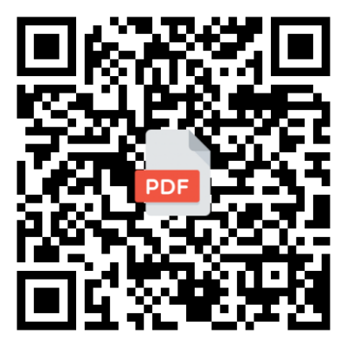

**รายการบริการตรวจวิเคราะห์**

ให้บริการใช้เครื่องมือวิเคราะห์ทางวิทยาศาสตร์ สำหรับการทำปัญหาพิเศษ งานวิจัย และโครงการต่างๆ แก่นักศึกษา นักวิชาการ อาจารย์ นักวิจัย ทั้งภายในมหาวิทยาลัยและหน่วยงานภายนอก โดยมีส่วนลดให้แก่บุคลากรภายในร้อยละ 50 มีบริการทั้งหมด 10 ห้อง ได้แก่

1. ห้องปฏิบัติการ HPLC, UPLC-MSMS
2. ห้องปฏิบัติการ GC, GC-MS, GC-MSMS
3. ห้องปฏิบัติการวิเคราะห์แร่ธาตุและโลหะหนัก ICP-OES
4. ห้องปฏิบัติการวิเคราะห์คุณค่าทางโภชนาการ Proximate
5. ห้องปฏิบัติการจุลชีววิทยา
6. ห้องปฏิบัติการพันธุศาสตร์ชีวโมเลกุล
7. ห้องปฏิบัติการกล้องจุลทรรศน์อิเล็กตรอน
8. ห้องปฏิบัติการสำหรับใช้เตรียมตัวอย่างที่เป็นเครื่องมือขั้นพื้นฐาน
9. ห้องปฏิบัติการสกัดสมุนไพร
10. ห้องปฏิบัติการวิเคราะห์วิตามิน

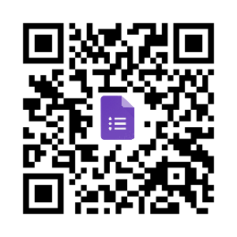

**ระบบจองใช้เครื่องมือวิทยาศาสตร์**

ทางห้องปฏิบัติการของสถาบันบริการตรวจสอบคุณภาพและมาตรฐานผลิตภัณฑ์ มีบริการห้องพักสำหรับนักศึกษาที่มาใช้บริการ รวมถึงการบริการให้คำปรึกษาด้านการใช้เครื่องมือจากนักวิทยาศาสตร์

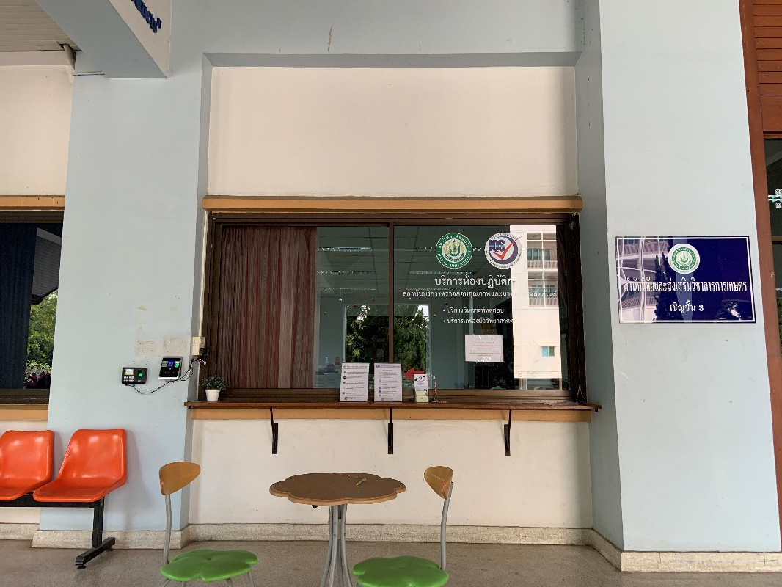

ให้บริการการอบรมศึกษาดูงานเกี่ยวกับการใช้เครื่องมือด้านวิทยาศาสตร์ และด้านระบบมาตรฐานห้องปฏิบัติการที่เกี่ยวข้องกับวิชาที่เรียนแก่นักศึกษาในระดับปริญญาตรี โท เอก

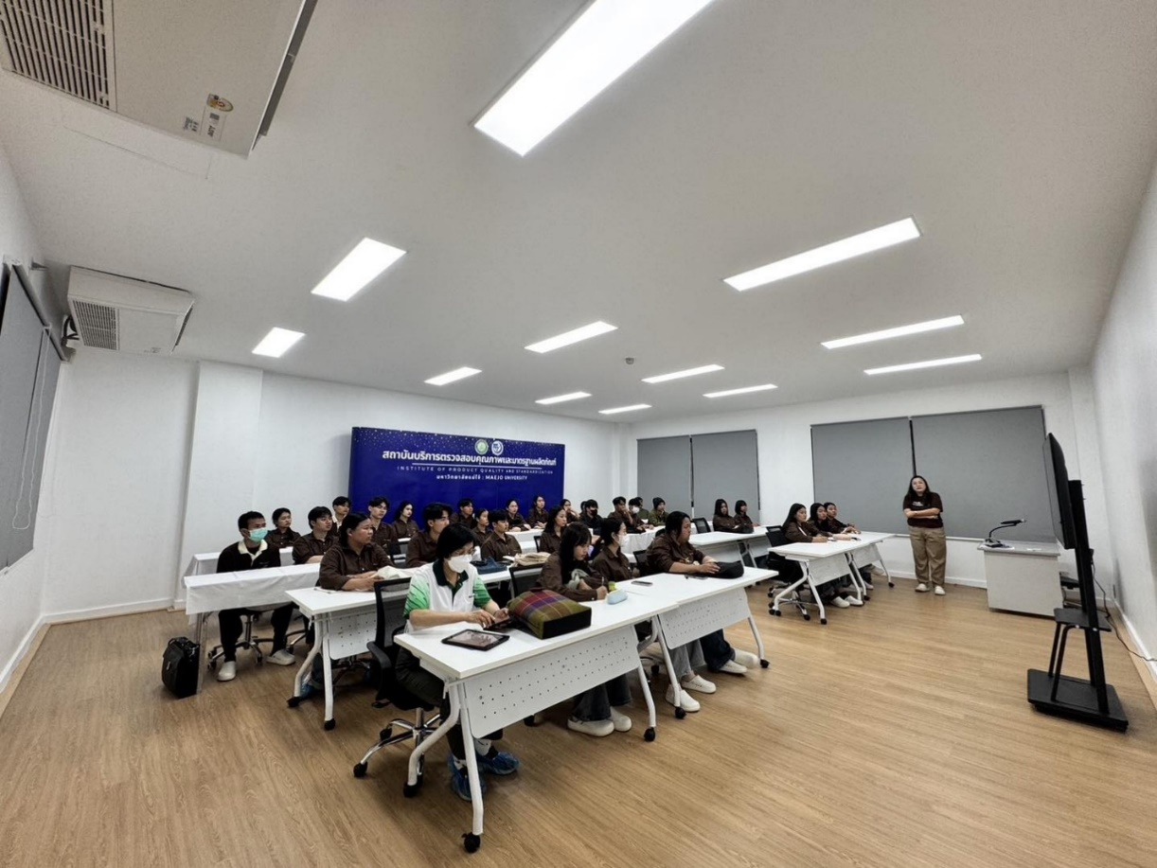

มีการพัฒนาห้องปฏิบัติการสิ่งที่ได้ปรับปรุงให้ดีขึ้นโดยฝ่ายห้องปฏิบัติการสถาบันบริการตรวจสอบคุณภาพและมาตรฐานผลิตภัณฑ์ ได้งบประมาณจัดสรรเครื่องมือวิทยาศาสตร์ใหม่เพิ่มเติมตามรายละเอียดดังต่อไปนี้

**เครื่องมือวิทยาศาสตร์งบประมาณ 2564**

1. เครื่องวิเคราะห์โลหะหนักด้วยหลักการ ICP-OES
2. เครื่องวิเคราะห์โปรตีนและไนโตรเจน
3. เครื่องระเหยสารละลายแบบสุญญากาศ

|  |  |  |
| --- | --- | --- |
|  |  |  |
|  |  |  |

**เครื่องมือวิทยาศาสตร์งบประมาณ 2565**

1. กล้องจุลทรรศน์อิเล็กตรอนแบบส่องกราดชนิดฟิลด์อิมิชชั่น (FE-SEM)
2. เครื่องแก๊สโครมาโทกราฟแมสสเปคโตร-แมสสเปคโตรมิเตอร์-แมสสเปคโตรมิเตอร์

พร้อมอุปกรณ์ (GC-MS-MS)

1. เครื่องวิเคราะห์แผนที่ธาตุโดยการเรืองรังสีเอ็กซ์ระดับจุลภาค (Micro X-ray Fluorescence Mapping Spectrometer)
2. เครื่องอ่านปฏิกิริยาบนไมโครเพลทระบบแสกนความยาวคลื่น
3. ชุดวิเคราะห์ปริมาณไขมันแบบอัตโนมัติ

|  |  |  |
| --- | --- | --- |
|  |  |  |

**เครื่องมือวิทยาศาสตร์งบประมาณ 2566**

1. เครื่องสกัดตัวอย่างด้วยก๊าซคาร์บอนไดออกไซด์เหนือจุดวิกฤต (Super Critical Fluid Extraction)
2. เครื่องวิเคราะห์จุลชีววิทยาในอาหาร
3. เครื่องถ่ายภาพสารพันธุกรรมจากเจล

**เครื่องมือวิทยาศาสตร์งบประมาณ 2567**

1. เครื่องวิเคราะห์สารพิษตกค้างยาฆ่าแมลงกลุ่มคาร์บาเมต ลิควิดโครมาโตกราฟชนิด-แมสสเปคโตรมิเตอร์ (UPLC-MSMS)
2. เครื่องวิเคราะห์หาปริมาณกากใยแบบอัตโนมัติ Fiber tech
3. เครื่องวิเคราะห์สารอินทรีย์คาร์บอนรวม (TOC) ไนโตรเจน (TNb) และซัลเฟอร์
4. เครื่องวิเคราะห์คุณสมบัติทางความร้อนของสาร
5. รายการชุดครุภัณฑ์ ห้องปฏิบัติการวิเคราะห์วิตามิน
6. รายการชุดครุภัณฑ์ ห้องปฏิบัติการ proximate
7. เครื่องวิเคราะห์ความพรุน และการดูดซับของสาร

**ผลการดำเนินงาน ระดับคณะ**

-

**ผลการดำเนินงาน ระดับหลักสูตร**